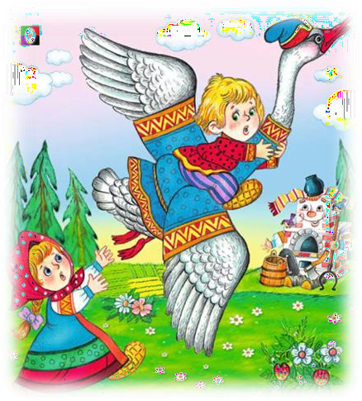
Сценарий новогоднего праздника
в старшей группе по мотивам сказки

«Гуси – лебеди»
русской народной сказки

рис.1
Цель: приобщение детей к традициям и обычаям современного российского общества посредством интерактивных методов, игр и сказок. Раскрыть творческие способности детей через различные виды деятельности способствовать созданию положительных эмоций у детей от участия в празднике.
Задачи: приобщать к театральной культуре; закреплять навыки грамотной сценической речи и сценической пластики; создать у ребенка радостное настроение. развитие певческих и ритмических способностей ребенка. закреплять исполнительские навыки во всех видах музыкальной деятельности; развивать музыкальный вкус путем приобщения к шедеврам мировой классической музыки.
Предварительная работа: знакомство со сказкой “Гиси - лебеди”; разучивание песен, танцев и инсценировок; индивидуальная работа с ведущими персонажами; подбор и подготовка фонограмм.
Атрибуты и оборудование: костюмы для персонажей, метла для Б.Я., балалайки для танца, корзина с пирогами, веточки яблок, кубики для Вани.

ХОД ПРАЗДНИКА
заходят мальчики.

Мы ребята озорные. Вы уже узнали нас?
Мы на сцене не впервые, Но волнуемся сейчас.
Этот праздник самый милый, Самый добрый и красивый! Мы поздравим наших мам – Все: Это так приятно нам!

ВХОД девочек
Будем в праздник веселиться, Пусть звучит задорный смех, С 8 Марта и весною
Поздравляем женщин всех! Весна шагает по дворам
В лучах тепла и света,
Сегодня праздник наших мам, И нам приятно это!

ВХОД ВЕСНЫ ВЕСНА:
Здравствуйте гости дорогие,
Каждый год мы вас встречаем:
Песни дарим, пляски,
И хорошие добрые сказки! А у нас на Руси
Сказки очень хороши!
Представленье начинается, В гости сказка нам является! Для хороших, для людей, Про гусей-лебедей!

ВЫХОД ДЕВУШЕК

Подружка 1:
Что ты дома все сидишь,
Что ты, Машенька, грустишь?

Подружка 2:
Ведь к тебе пришли подружки, Поиграем на опушке!

Подружка 3:
Ведь пришла весна-красна, Веселится детвора.

Машенька:
Мама утром мне велела,
Чтоб за братцем я глядела.

Подружка 4:

Ваня в камешки играет, Сам себя он забавляет. Машенька:
(Убегает с подружками)
Разве только на часочек
Сбегаю с подружками в лесочек.

ВЫХОД ПАРНЕЙ
А в то время на поляне
В разгаре праздничное гулянье.
Мальчишки и девчонки мам собирают С праздником их поздравляют.

Мальчик 1:
8 марта – день весенний!
И скажем правду – в этот день Охапку нежных поздравлений Нести для мамы нам не лень.

Мальчик 2:
Весна шагает по дворам В лучах тепла и света
Сегодня праздник наших мам И нам приятно это!

ТАНЕЦ «БАЛАЛАЙКИ»
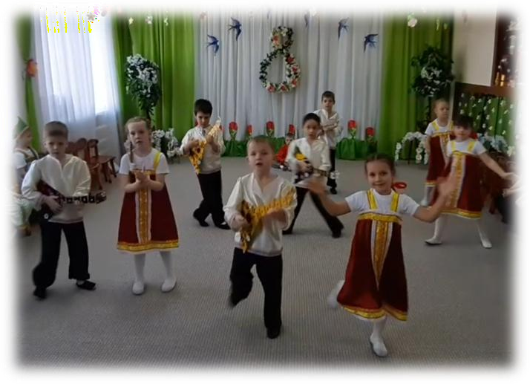

Ваня
рис. 2

Возле дома целый день я сестрицу жду
Уморился, притомился, сяду, подремлю. (засыпает)
ВЕСНА: Гуси лебеди летят
Ваню унести хотят

ВЫХОД ГУСЕЙ
ПЕСНЯ ГУСЕЙ
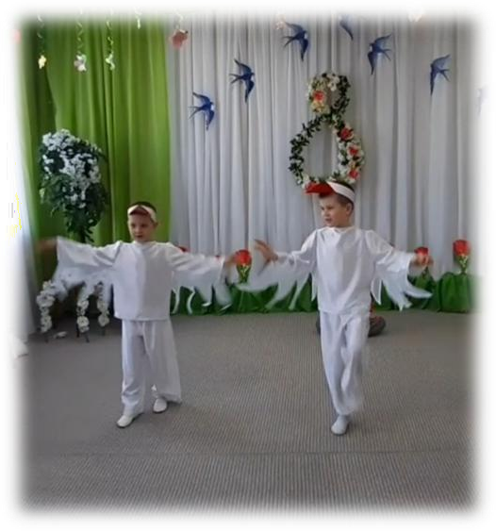
Жили у бабуси сказочные гуси,
Злыми, злыми гуси были, деток не любили 2р.
Мыли гуси лапки, пили из канавки!
И служили гуси
очень злой бабусе! 2р.

ГУСЬ :

ГУСЬ:
рис.3

За мной лети
И по сторонам смотри, Чтоб для Бабушки – Яги Мы добычу принесли.
Га-га-га, га-га-га,
Мальчик ладный у крыльца. Мы мальчишку украдем
И к хозяйке принесем

ВЫХОД ГУСЕЙ МАША:

Ах, . как весело мне было А про Ваню я забыла
Ваня, Ваня! Отзовись! Где ты братик, покажись! Братик, милый, отзовись Поскорей ко мне вернись! Как я маму подвела
Как тебя не сберегла?
В лес одна за ним пойду
Всё равно его найду!
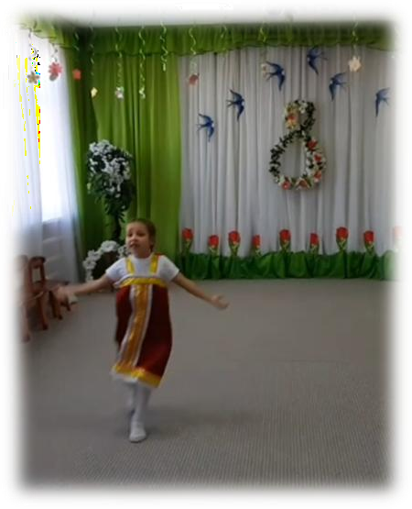
рис.4

ВЫХО ПЕЧКИ
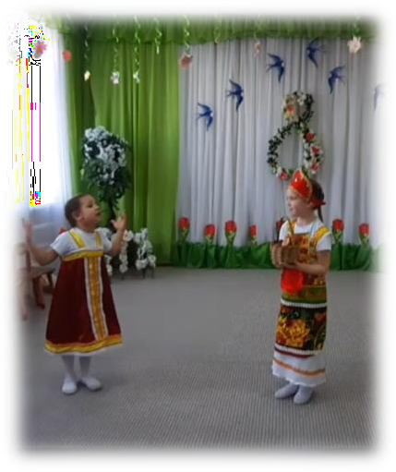
МАША: Вот и печка на пути, Печка-печка, помоги.
Гуси-лебеди здесь не пролетали, Над тобой не гоготали?
ПЕЧКА: Очень долго я стою, Брось дровишек подскажу.
МАША: Дровосеки выходите, В печь дрова скорей рубите

ТАНЕЦ ДРОВОСЕКОВ ПЕЧКА:
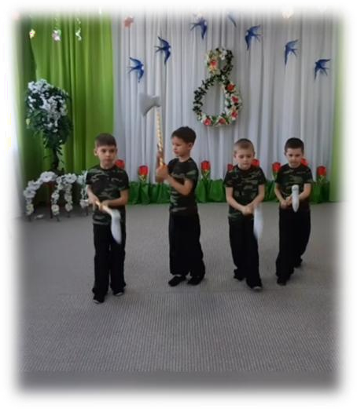
Вот спасибо за дровишки, Помогу я вам детишки.
Вы идите по тропинке, И увидите ложбинку.
Там чудо-яблонька стоит И листвою шелестит.
Яблоньке все расскажите, Об Иванушке спросите

МАША: : Спасибо тебе, печка.

ВЫХОД ЯБЛОНИ
МАША: : Вот и яблонька стоит

Яблонька:
Я одна стою в лесочке И не радуют цветочки.
Песенку бы кто мне спел, На мои цветочки посмотрел.

рис.5

рис.6

Вот тогда бы было дело:
Я бы в раз повеселела.

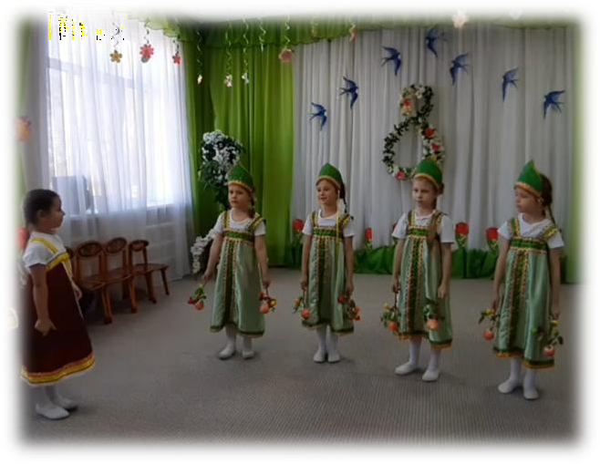
МАША: :
Подружка, яблонька моя! Расскажи всю правду, не тая. Гуси здесь не пролетали,
над тобой не гоготали?

ЯБЛОНЬКА:
Дам ответ, друзья,
А вы порадуйте меня. Песенку весеннюю
Спойте для меня
ПЕСНЯ
ЯБЛОНЬКА: По дорожке ты пойдешь, К быстрой речке вы придешь.
Ей придешь ты на подмогу, Она укажет тебе дорогу.

ВЫХОД РЕЧКИ МАША:

рис.7

надо мною пролетали.

Речка, реченька моя, Ты скажи мне не тая:
Гуси здесь не пролетали? Над тобой не гоготали?

РЕЧКА:
Я речка быстрая, речка серебристая.
Я по камушкам бегу, свою песенку пою.
И гусей я здесь видала,
Понесли они Иванушку с собой
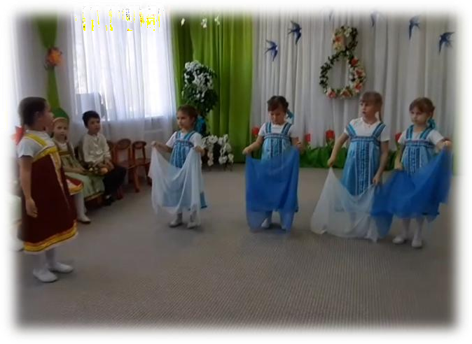
рис.8

В чащу леса, где растет дуб вековой.

МАША:
А как туда добраться?

РЕЧКА:
Прямо ты сейчас иди, Овраг заросший обойди, Обогни пень трухлявый Не задень сук корявый. Если правильно пойдешь,
Дуб столетний вы найдешь.
На опушке, Маша, братик твой, Сидит с Бабушкой Ягой.
Спешит Маша, торопится.
Немного устала, аж сердце колотится. Вдруг чащоба перед ней расступилась, Баба Яга очутилась перед ней.
Бегает она по полянке, играет с Иванушкой в догонялки.

ВЫХОД БАБЫ ЯГИ

БАБА ЯГА: Где Ванюшка? Принесли?

ГУСИ ВЫВОДЯТ ИВАНА

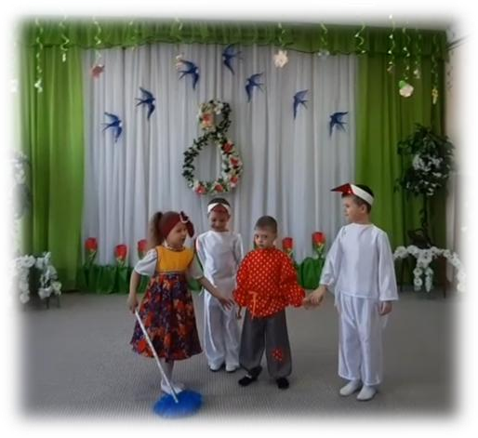
БАБА ЯГА:
Ну гусята, молодцы!
Ну-ка, Ваня, покажись! Ну-ка, Ваня, покружись!
Здесь теперь ты будешь жить, Мне, Яге, будешь служить!

ВАНЯ:
Отпусти меня домой,
Повидаться бы с сестрой рис.9

Очень маму люблю, Очень к папе я хочу! Баба Яга:
Не болтай тут всякий вздор Съешь-ка лучше мухомор. ВЕСНА:
Стой, Яга, не торопись! На ребят ты обернись!
Баба Яга: Ой, смотри-ка, ребятня!
Наверное, удумали что-то против меня. Сейчас я вас поймаю.
Сейчас я вас зажарю. Будет пир на весь мир!
ВЕСНА:Баба Яга, не надо жарить наших деток.
Баба Яга: Почему это не надо? И вообще, что вы тут делаете?
ВЕСНА: Машины родители уехали на базар, а Иванушку с Машей оставили. Пока Машенька с ребятами играла, пела да плясала, твои гуси-лебеди украли братца и унесли его. А он, оказывается, у тебя!
Баба Яга. У меня, родимые, у меня! Но я его вам не отдам! Он мне самой нужен. А что у вас за праздник?
ВЕСНА:: Ребята, какой у нас праздник?

Дети: Праздник всех мам и бабушек.
Баба Яга: (обиженно). Праздник всех мам и бабушек? Так я ведь тоже бабуленька, а меня никто не поздравил!
ВЕСНА:: Не обижайся, Баба Яга, ребята тебе стихи про бабушек прочитают.
Баба Яга: Посмотрим, как стихи читать будете. Стихи я очень люблю.

С праздником весёлым, с праздником весны
Всех на свете бабушек
поздравляем мы.
Сказок знает столько Что не перечесть
И всегда в запасе
Новенькая есть.

ПЕСНЯ «БАБУШКИНА СКАЗКА»

Баба Яга:

Хорошо вы песню спели, Даже я помолодела.
Ох, спасибо, ребятня, Распотешили меня!
Так и быть, отдам я вам Ивана.
Б.Я. убегает, а Маша и Ваня обходят под музыку круг Иван: Вот он, вот он дом родной!
Снова вместе мы с тобой!

ВЕСНА :

А на этом мы заканчиваем весеннюю сказку.
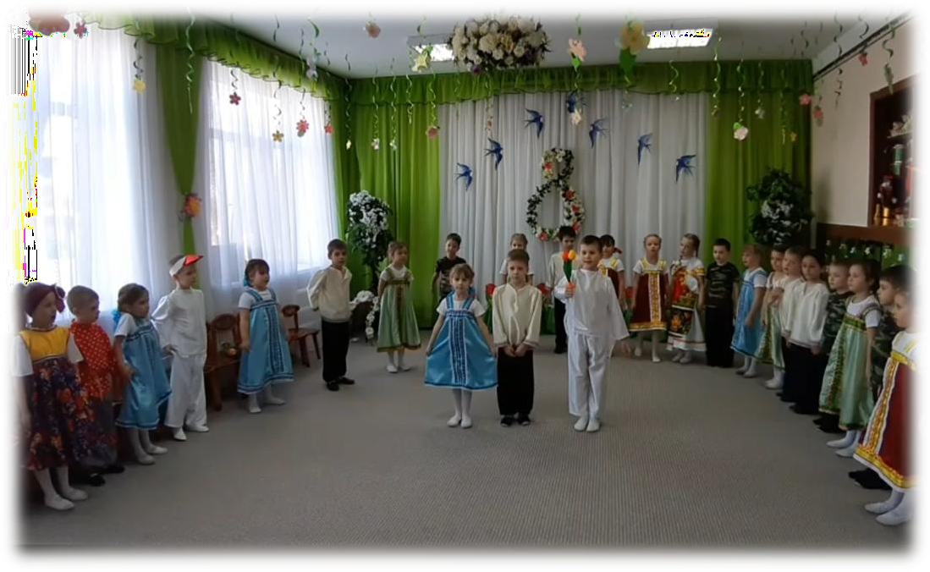
рис.10

